ICE FISH Super Save

(5 วัน 3 คืน)
โดยสายการบิน Business Air (8B)
(เครื่องลำใหญ่นั่งสบาย)

ชื่อโปรแกรม : ICE FISH SUPER SAVE
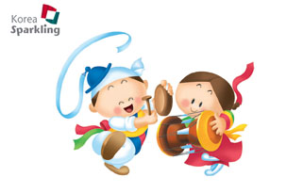
สายการบิน : Business Air (8B)
เดินทาง : 4-8 ก.พ. 2554
อัตราค่าบริการ : 22,900
ขนาดกรุ๊ป : 20 ท่านขึ้นไป

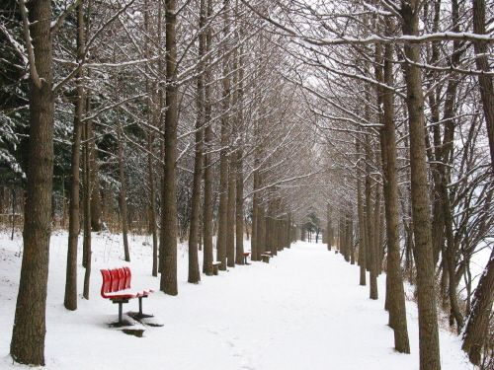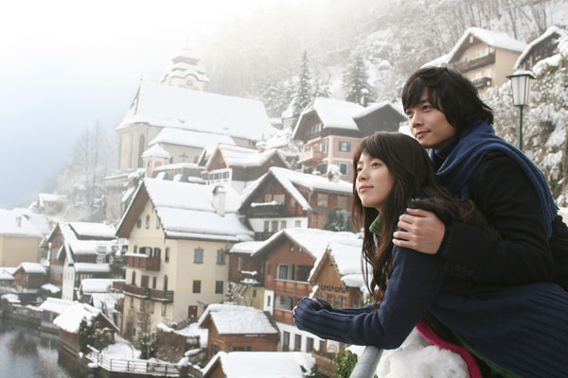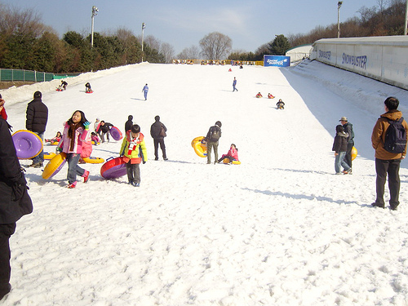
ไปเกาหลี เที่ยวเทศกาลตกปลาในหิมะ สุดยอดเทศกาลระดับโลก

วันแรก (1) สนามบินสุวรรณภูมิ

21.00 คณะเดินทาง พร้อมกันที่ชั้น 4 ผู้โดยสารขาออก หน้า เคาน์เตอร์ F สายการบิน Business Air ใกล้ ประตูทางเข้าหมายเลข 6 (รับเอกสารต่าง ๆ พร้อมข้อแนะนำขั้นตอนจากเจ้าหน้าที่) กระเป๋าทุกใบจะต้องฝากให้กับทางเจ้าหน้าที่สายการบินด้วยตัวท่านเองตามนโยบายรักษาความปลอดภัยของสายการบิน
ข้อแนะนำ เนื่องจากโรงแรมที่พักในเกาหลีจะมีบริกรยกกระเป๋าน้อยมาก ดังนั้นนักท่องเที่ยวจึงต้องยกกระเป๋าขึ้นห้องพักด้วยตัวเอง ของเหลวนำขึ้นเครื่องทั้งหมดที่นำใส่กระเป๋าถือติดตัวขึ้นเครื่องจะต้องบรรจุในบรรจุภัณฑ์และมีปริมาณไม่เกิน 100 มิลลิลิตรต่อชิ้น (รวมกันไม่เกิน 1 ลิตร) บรรจุภัณฑ์ดังกล่าวควรใส่ในถุงที่โปร่งใสและสามารถเปิด-ปิดได้ด้วย ให้นำถุงขึ้นไปเพียงใบเดียวเท่านั้น การนำผลิตภัณฑ์ของสดที่ทำจากสัตว์ไม่ว่าเนื้อหมู เนื้อวัว ผัก ผลไม้สด ไม่อนุญาตให้นำเข้าประเทศเพื่อป้องกันโรคต่าง ๆ เพราะหากศุลกากรตรวจพบจะต้องเสียค่าปรับ

วันที่สอง (2) สนามบินนานาชาติอินชอน ประเทศเกาหลีใต้ – หมู่บ้านฝรั่งเศส- ไร่สตรอเบอรี่ – เกาะนามิ- สกีรีสอร์ท

00.10 ออกเดินทางสู่ กรุงโซล ประเทศเกาหลีใต้ โดยเที่ยวบินที่ 8B 868 (อาหาร พร้อมเครื่องดื่มบนเครื่อง) เวลาที่เกาหลีใต้เร็วกว่าไทย 2 ชั่วโมง

07.30 ถึงสนามบินนานาชาติอินชอน หลังผ่านพิธีการตรวจคนเข้าเมืองและศุลกากรแล้ว/ จากนั้นนำท่านสู่ หมู่บ้านโพรวองซ์ (La Provence) แห่งเกาหลีสัมผัสบรรยากาศหมู่บ้านสไตล์ฝรั่งเศสสีสันบ้านเรือนที่เป็นเอกลักษณ์ของเมืองโพรวองซ์ในฝรั่งเศสหมู่บ้านที่เต็มไปด้วยบ้านเรือนน่ารัก ระบายด้วยสีลูกกวาดหวาน ๆ ให้สีสันสดใสที่ทำให้รู้สึกเหมือนกับอยู่ในประเทศฝรั่งเศสจริง ๆ อิสระท่านเลือกซื้อสินค้าพื้นเมือง และถ่ายรูปเก็บไว้เป็นที่ระลึกได้ตามอัธยาศัย /นำท่านเดินทางสู่ ไร่สตรอเบอร์รี่ ซึ่งกำลังออกผลเต็มต้นให้ท่านได้เห็นถึงวิธีการทำไร่ที่สามารถให้ผลที่โตและหวานกรอบ จากนั้นให้ท่านเดินชมฟาร์มพร้อมกับท่านสามารถเก็บชิมได้เล็กน้อยอีกทั้งยังสามารถซื้อกลับไปรับประทานและฝากคนทางบ้านได้ด้วย
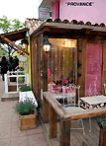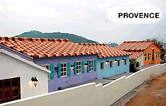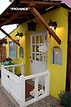

เที่ยง ลิ้มลองเมนูดัง “ทัคคาลบี” หรือไก่บาร์บีคิวผัดซอสเกาหลี
บ่าย นำคณะเดินทางสู่เมือง ชุนชอน เพื่อไปยังท่าเรือเฟอรรี่ ข้ามฟากสู่ “เกาะนามิ” มีรูปร่างเหมือนใบไม้ที่ลอยอยู่ทางตอนเหนือของแม่น้ำฮัน สถานที่โรแมนติคอีกแห่งหนึ่ง ทั้งยังเป็นสถานที่ถ่ายทำละคร Winter Love Song หรือ เพลงรักในสายลมหนาว ท่านสามารถเช่าจักรยานหรือมอเตอร์ไบท์เที่ยวรอบเกาะ คาราวะสุสานนายพลนามิ เดินเล่นท่ามกลางแมกไม้ธรรมชาติไม่ว่าจะเป็นทิวต้นสน ต้นเกาลัด หรือจะเลือกนั่งรับลมริมชายฝั่งท่ามกลางบรรยากาศแสนโรแมนติก มองดูพันธุ์สัตว์ต่าง ๆ เช่น นกกระจอกเทศ กระต่าย กระรอก ได้เวลาสมควร นั่งเรือกลับมายังฝั่ง / นำท่านเดินทางสู่ Vivaldi Park Ski Resort สถานที่พักผ่อนตากอากาศ และแหล่งสกีที่มีชื่อเสียง ฉากสำคัญถ่ายทำละครเรื่อง “เพลงรักในสายลมหนาว” หรือ “Winter Love Song” ซึมซับบรรยากาศที่แสนโรแมนติก…อิสระเพื่อชมบรรยากาศของสกีรีสอร์ท หรือเลือกกิจกรรมดีดีสำหรับตัวท่าน (ไม่รวมค่าอุปกรณ์สกีทุกชนิด)
ค่ำ เมนู “ชาบู ชาบู” มาพร้อมเนื้อหมูแบบเติมไม่อั้นจนอิ่ม เสริฟพร้อมข้าวสวยร้อน พร้อมเครื่องเคียงรับประทานคู่กับน้ำจิ้มสุกี้สูตรกวางตุ้งแสนอร่อยจากเมืองไทย/ เดินทางเข้าสู่ที่พัก
ที่พัก GRAND PARK HOTEL หรือเทียบเท่าระดับเดียวกัน

วันที่สาม (3) เทศกาลตกปลาในหิมะ เมืองอินเจ – สวนสนุกเอเวอร์แลนด์ - เมียงดง

เช้า รับประทานอาหารเช้าแบบอเมริกันชุด ที่ ห้องอาหารโรงแรม
นำท่านสู่ เมืองอินเจ ทะเลสาปซอยังโฮ จังหวัด คังวอนโด เพื่อเข้าร่วม “เทศกาลตกปลาในหิมะ” ซึ่งได้รับการเสนอให้เป็นเทศกาลตัวอย่างโดยกระทรวงวัฒนธรรมและการท่องเที่ยวของเกาหลี ในช่วงเทศกาลแม่น้ำที่เป็นน้ำแข็งจะถูกเจาะรูเห็นสายน้ำไหลอยู่ข้างล่าง กิจกรรมในเทศกาลนี้ แบ่งออกเป็น 4 โซน คือ 1) โซนธรรมชาติ ซี่งรวมทั้งการตกปลาน้ำแข็ง, “สวนสัตว์” ที่ใช้น้ำแข็งสลักเป็นรูปสัตว์ต่าง ๆ และสนามการเล่นน้ำแข็งเช่นสไลเดอร์น้ำแข็ง 2)โซน “เลอพอร์ท” มีการจัดการแข่งขันฟุตบอลบนน้ำแข็ง และกีฬาน้ำแข็งอื่น ๆ 3) โซน “สุขสันต์” สนุกสุขสันต์กับอาหารที่ปรุงจากปลาน้ำแข็ง และเรียนการปรุงอาหารปลาน้ำแข็งแบบเกาหลี 4) “โซนครอบครัว” ที่จะมีบทเรียนการตกปลาน้ำแข็งสำหรับเด็ก นอกจากนี้ยังมี การแข่งขันชิงแชมป์สุนัขลาก เลื่อนหิมะ และรถแข่งหิมะ ซึ่งเหมาะกับ เด็ก ๆ และครอบครัวได้สนุกสนานกับกิจกรรมนานาชนิด ดูรายละเอียดเพิ่มเติมได้ที่ www.injefestival.or.kr
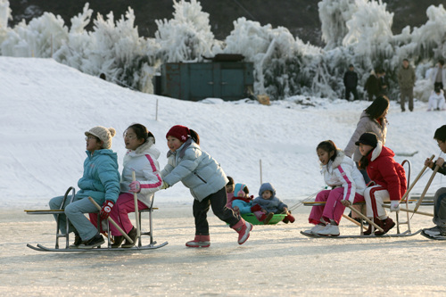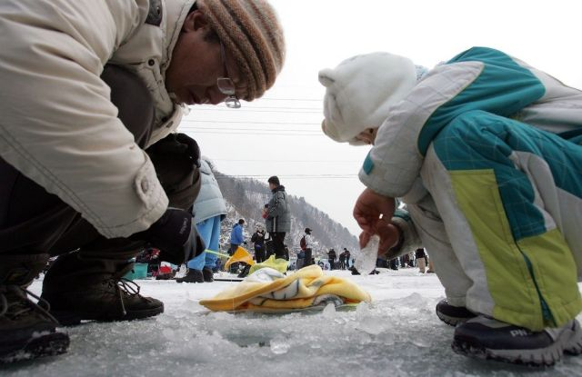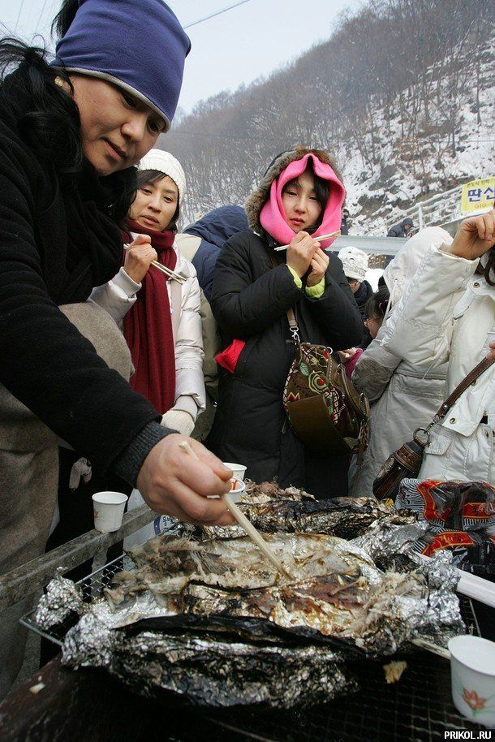
เที่ยง ลิ้มลองเมนู “พุลโกกิ” หรือบาร์บีคิวหมูเกาหลี รับประทานพร้อมเครื่องเคียง กิมจินานาชนิด และข้าวสวย มีกลิ่นหอม รสออกหวานนุ่ม
บ่าย นำท่านสู่เมือง ยงอิน เที่ยว “สวนสนุกเอเวอร์แลนด์” ซึ่งถูกขนานนามว่า “ดิสนีย์แลนด์เกาหลี” สวนเปิดในหุบเขาที่มีชื่อเสียงมากที่สุดของประเทศ ภายใน Festival World จะประกอบไปด้วย Global Fair, American Adventure, Magic Land, European Adventure และ Equatorial Adventure มีรถบัสท่องไปกับโลกของสัตว์ป่าซาฟารี ชมไลเกอร์แฝดคู่แรกของโลก ทดลองสนุกกับเครื่องเล่นนานาชนิด เช่น รถไฟเหาะ T-Express หนอนสะบัด ชาร์ป โรงหนังสี่มิติ เป็นต้น (พร้อมบัตร Special Pass เล่นไม่จำกัดรอบ) ร่วมฉลองเทศกาลดอกไม้ เช่น เทศกาลทิวลิป (มีนาคมถึงพฤษภาคม) เทศกาลดอกกุหลาบ (มิถุนายน) เทศกาลดอกลิลลี่ (กรกฏาคมถึงสิงหาคม) ดอกเบญจมาศบาน (กันยายนถึงตุลาคม) ชมขบวนพาเหรด การแสดงต่างๆ เป็นต้น /เดินทางสู่ กรุงโซล
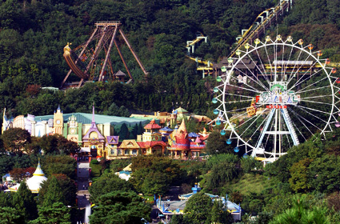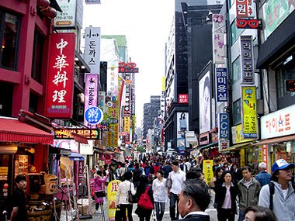

ค่ำ บริการอาหารค่ำ เมนู “หมูย่างคาลบี” หมูย่างบนเตา อาหารพื้นเมืองเกาหลีที่เลื่องชื่อและรู้จักกันดีทั่วโลก
หลังอาหารค่ำ จากนั้นพาท่านเลือกซื้อสินค้าแฟชั่นเกาหลีที่ “ถนนเมียงดอง” หรือ "ถนนสายแฟชั่นของเกาหลี" ที่มีสินค้าและบริการให้เลือกตั้งแต่ราคาระดับกลางถึงสูงตามแต่ยี่ห้อเมื่อเทียบกับตลาดพื้นเมืองทงแดมุน และยังมีร้านเสื้อผ้าแฟชั่นบูติกเล็กๆ ร้านรองเท้า ร้านทำผม ร้านคอสเมติก อาทิ Etude, The Face Shop, Skin Food เป็นต้น ร้านกาแฟ และร้านอาหารนานาชนิด / นำท่านเข้าสู่ที่พัก
ที่พัก ITAEWON CROWN HOTEL หรือเทียบเท่าระดับเดียวกัน

วันที่สี่ (4) โสมเกาหลี - ทำเนียบประธานาธิบดี (บลูเฮาส์) – อนุสาวรีย์นกฟินิกซ์ – พระราชวังเคียงบก – KBS STUDIO – ชมวิวเขานัมซาน Love Key - คลองชองเกชอน – บุฟเฟ่ต์ขาปู - ดิวตี้ฟรี - ตลาดทงแดมุน

เช้า รับประทานอาหารเช้าแบบบุฟเฟ่ต์ที่ห้องอาหารของโรงแรม
พาท่านรู้จักและเข้าใจสมุนไพร โสมเกาหลี ซึ่งใช้เป็นยารักษาสุขภาพของชนชาติตะวันออกมาตั้งแต่อดีตกาล ผลิตภัณฑ์รากโสมอบน้ำผึ้ง ผงโสมยอดนิยม โสมสกัด แคปซูล หรือโสมสกัดเข้มข้น เหมาะสำหรับเป็นของขวัญของฝากสำหรับผู้ที่คำนึงถึงสุขภาพ / พาท่านนั่งรถชมใจกลางเมืองหลวง ผ่านถนนสายสำคัญซึ่งเป็นที่ตั้ง”บลูเฮาส์หรือบ้านประจำตำแหน่งประธานาธิบดี” พาท่าน ถ่ายรูปคู่กับอนุสาวรีย์นกฟินิกซ์ ซึ่งเป็นสัญลักษณ์ของนกอมตะที่ปกป้องคุ้มครองทำเนียบประธานาธิบดี จากนั้นเข้าชม “พระราชวังเคียงบก” หนึ่งในพระราชวังที่ใหญ่และเก่าแก่ที่สุดของเกาหลี สร้างขึ้นในปี ค.ศ.1394 สมัยราชวงศ์โซซอน เป็นศูนย์บัญชาการและที่ประทับของกษัตริย์ ถือเป็นจุดที่ตั้งตามหลักฮวงจุ้ยที่ดีที่สุด ภายในพระราชวังประกอบไปด้วยพระที่นั่งต่างๆ เช่น พลับพลากลางน้ำ ห้องประทับของกษัตริย์และพระราชินี ห้องทรงพระอักษร ท้องพระโรง สวนกลางแจ้งเป็นต้น
เที่ยง บริการท่าน ด้วยเมนู “ไก่ตุ๋นโสม” เมนูชาววังในสมัยก่อน เป็นอาหารเลื่องชื่อสำหรับบำรุงและเสริมสุขภาพ
บ่าย นำท่านพบกับบรรยากาศของสถานีโทรทัศน์ "KBS STUDIO” ได้ชมบรรยากาศของสถานีโทรทัศน์สำนักงานใหญ่ ผู้ผลิตรายการโทรทัศน์ และละครดังที่ได้รับความนิยมทั่วทั้งเอเชียมาแล้วมากมาย อาทิ Full House, autumn in My Heart, Spring Waltz และ Princess Hours และอีกโอกาสหนึ่งที่ท่านอาจจะได้พบกับดารายอดนิยมเพราะที่นี่คือหัวใจหลักของสถานีที่รวบรวมดารานักแสดงไว้มากมาย สัมผัสบรรยากาศสดๆขณะถ่ายทำรายการในแบบที่คุณไม่มีโอกาสได้เห็นที่ไหนมาก่อน พร้อมทั้งชมสถานที่ต่างๆที่รวบรวมอุปกรณ์เครื่องมือที่ทันสมัยซึ่งใช้ในการออกอากาศรายการต่างๆของสถานี / นำคณะชมวิวของกรุงโซล Namsan View Point จากจุดนี้มีผู้คนให้ความนิยมเดินทางมาถ่ายภาพเพราะจะสามารถทำให้เห็น Seoul Tower ได้อย่างชัดเจนมากที่สุดกว่าทุกจุด ณ. LOVE KEY CEREMONY ที่นี้มีความเชื่อว่าหากคู่รักคล้องแม่กุญแจร่วมกันและโยนลูกกุญแจทิ้งไป จะครองรักกันเนิ่นนานตลอดไป (ไม่รวมค่ากุญแจ....ภาพยนตร์เรื่อง กวนมึนโฮและ ฉากที่ “โกจุนพโย” นัดเดทกับ “กึมจันดี” ครั้งแรก) / อิสระให้ท่านเดินชมบรรยากาศที่บริเวณ “คลองชองเกชอน” เป็นคลองที่ถูกขุดขึ้นเมื่อราว 600 ปีก่อนในสมัยของกษัตริย์ YEONGJO กษัตริย์องค์ที่ 21แห่งราชวงศ์โชซอน คลองชองเกชอนเป็นสัญลักษณ์แห่งการสร้างชาติเกาหลี (อิสระถ่ายภาพ)

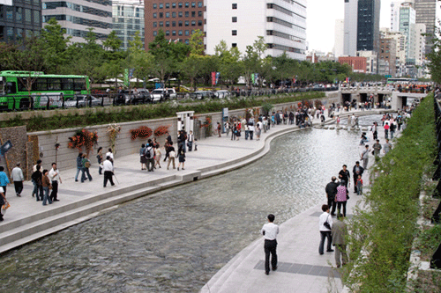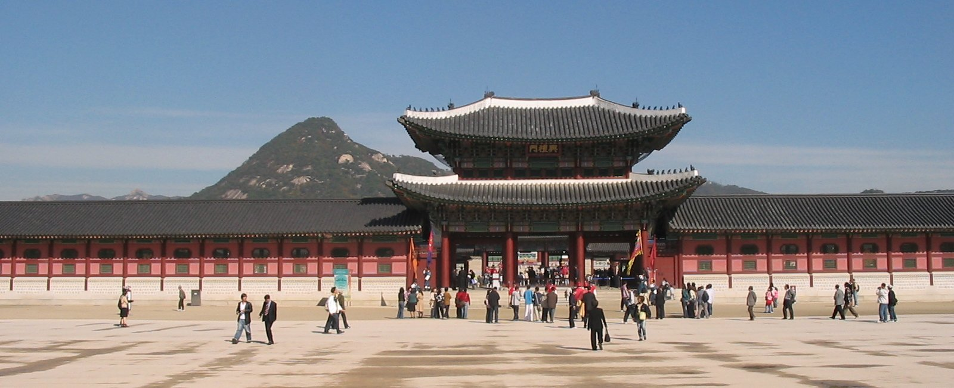

ค่ำ เมนู “บิบิมพับหรือข้าวยำหม้อดิน” อาหารครบคุณค่าโภชนาและเป็นอาหารยอดนิยมที่คนเกาหลีนิยมทานกันมากที่สุด รับประทานคู่กับ ชาบู ชาบู หม้อไฟสไตล์เกาหลี พร้อมเครื่องเคียง
หลังอาหารค่ำ นำท่านช้อปปิ้งสินค้าแบรนด์เนมชื่อดังที่ Dong Hwa Duty Free ร้านค้าปลอดภาษีสำหรับนักท่องเที่ยว พบกับสินค้าหลากหลายยี่ห้อ อาทิ หลุยส์วิตอง,พราด้า,เฟอร์ร่ากาโม่,กุชชี่ชาแนล,เอสเต ลอเดอร์,คลีนิกซ์ลังโคม ฯลฯ (น้ำหอมและเครื่องสำอางค์บางยี่ห้อถูกกว่าดิวตี้ฟรีเมืองไทย) / พาท่านเดินชมสีสันและวิถีการค้าแบบพื้นเมืองที่ “ทงแดมุน” หรือ ประตูทิศตะวันออก มีร้านค้ามากกว่า 10,000 ร้านค้า แหล่งรวมแฟชั่น จำหน่ายเสื้อผ้าสำเร็จรูปแบบเกาหลี เครื่องประดับ รองเท้าประเภทต่าง ๆ ผ้าพันคอ เนคไท เครื่องกีฬา ร้านคอสเมติกชื่อดัง Etude, The Face Shop, Skin Food เป็นต้น และอื่นๆ อีกมากมาย ในราคาส่งและปลีกตามตึกต่างๆ /นำท่านเข้าสู่ที่พัก
ที่พัก ITAEWON CROWN HOTEL หรือเทียบเท่าระดับเดียวกัน

วันที่ห้า (5) พลอยแอมมาทีส - ร้านเครื่องสำอางค์ Rojukiss - ละลายเงินวอน – สนามบินอินชอน - กรุงเทพฯ

เช้า รับประทานอาหารเช้าแบบบุฟเฟ่ต์ที่ห้องอาหารของโรงแรม
พาชม “โรงงานเจียระไนพลอยแอมมาทีส” เกาหลีถือได้ว่าเป็นแดนของพลอยสีม่วง พลอยแห่งสุขภาพพลอย ความมั่งคั่ง และนำโชค โดยมีตั้งแต่สีม่วงอ่อนเย็นตาจนถึงสีม่วงไวน์ มีเสน่ห์เย้ายวนใจ จะนำมาทำเป็นแหวน จี้ ต่างหู หรือสร้อยข้อมือก็มีความสวยงามไม่แพ้อัญมณีชนิดอื่นเลยทีเดียว /นำท่านช้อปปิ้งที่ร้าน เครื่องสำอางค์ Rojukiss เวชภัณฑ์เครื่องสำอางค์แบรนด์ดังของเกาหลีราคาถูกกว่าเมืองไทย
เที่ยง เมนู “ไก๋ตุ๋นหม้อไฟเกาหลี” เสริฟพร้อมข้าวสวยและเครื่องเคียง
บ่าย ก่อนอำลาเกาหลีแวะซื้อของฝากติดไม้ติดมือที่ ศูนย์รวมของพื้นเมือง (ร้านละลายเงินวอน) สาหร่าย ขนมต่างๆ ช็อกโกแล๊ตหิน ซีเรียลช็อกโก ผลิตภัณฑ์ของใบและรากฝอยของโสมในรูป ขนมโสม ชาโสม โคลนพอกหน้าโสม เครื่องสำอางโสม เป็นต้น และยังมีหมอนสุขภาพ กิมจิ ชินราเมง (มาม่าเกาหลี) เป็นต้น จากนั้นเดินทางไปยังสนามบินนานาชาติอินชอน /ออกเดินทางสู่สนามบินนานาชาติอินชอน
17.00 ออกเดินทางสู่ กรุงเทพฯโดยเที่ยวบินที่ 8B 867 (บริการอาหารค่ำบนเครื่อง)
21.00 เดินทางถึงสนามบินสุวรรณภูมิโดยสวัสดิภาพพร้อมความประทับใจ

หมายเหตุ
- หากเกิดกรณีทรัพย์สินหรือเอกสารส่วนตัวสูญหายซึ่งจะมีผลในการเดินทางของคณะทัวร์หรือคณะที่สูญหายให้ถือเป็นความรับผิดชอบส่วนบุคคล
- บริษัทฯขอสงวนสิทธิ์ในการเปลี่ยนแปลงรายละเอียดและโปรแกรมทัวร์ตามความจําเป็นและเหมาะสม
- บริษัทฯขอสงวนสิทธิ์ที่จะไมรับผิดชอบจากเหตุอันเนื่อง มาจากภัยจลาจล ประท้วง ความไม่สงบทางการเมือง ปัญหาการจราจรอุบัติเหตุ ภัยธรรมชาติ การล่าช้า การยกเลิกเที่ยวบิน หรือความผิดพลาดของสายการบิน แต่เราจะแก้ไขให้ดีที่สุด
- กรุณาตรงต่อเวลาทุกครั้งที่มีการนัดหมาย
อัตราค่าบริการ

กำหนดการเดินทาง | ผู้ใหญ่ท่านละ | เด็กอายุต่ำกว่า 12  พักกับผู้ใหญ่ 1ท่าน | เด็กอายุต่ำกว่า 12  พักกับผู้ใหญ่ 2 ท่าน เสริมเตียง |  | เด็กต่ำกว่า 12  พักกับผู้ใหญ่ 2 ท่าน ไม่เสริมเตียง | พักห้องเดี่ยวเพิ่ม
4-8 ก.พ. 2553 | 22,900 | 22,900 |  | 21,900 | 20,900 | 4,500

**** ออกเดินทางขั้นต่ำ 15 ท่าน***

หากเดินทางต่ำกว่ากำหนด มีความจำเป็นที่ต้องเรียกเก็บค่าใช้จ่ายเพิ่ม ****

เรียนท่านผู้มีเกียรติร่วมเดินทางทุกท่าน
- กรุ๊ปที่เดินทางช่วงวันหยุด หรือเทศกาลที่ต้องการันตีมัดจำกับสายการบิน หรือผ่านตัวแทนในประเทศ หรือต่างประเทศรวมถึงเที่ยวบินพิเศษเช่น Charter Flight, Extra Flight จะไม่มีการคืนเงินมัดจำ หรือค่าทัวร์ทั้งหมด
- ในกรณีที่กองตรวจคนเข้าเมืองทั้งที่กรุงเทพฯ และในประเทศปฏิเสธมิให้เดินทางออก หรือเข้าประเทศเกาหลี บริษัทฯ ขอสงวนสิทธิ์ที่จะไม่คืนค่าบริการไม่ว่ากรณีใดๆ ทั้งสิ้น
- ในการเดินทางแต่ละครั้งต้องมีผู้ร่วมเดินทาง 15 ท่านขึ้นไป ทางบริษัทฯขอสงวนสิทธิ์เดินทางโดยไม่มีหัวหน้าทัวร์ หากผู้ร่วมเดินทางไม่ถึง 15 ท่าน และทางบริษัทฯขอสงวนสิทธิ์ในการยกเลิกการเดินทางหากผู้ร่วมเดินทางไม่ถึง 10 ท่าน
- หนังสือเดินทาง ต้องมีอายุใช้งานเหลือไม่น้อยกว่า 6 เดือน
- ทางบริษัทฯจะไม่รับผิดชอบใดๆ ทั้งสิ้น หากท่านใช้บริการของทางบริษัทฯไม่ครบ อาทิ ไม่เที่ยวบางรายการ, ไม่ทาน อาหารบางมื้อ เพราะค่าใช้จ่ายทุกอย่าง ทางบริษัทฯได้ชำระค่าใช้จ่ายให้ตัวแทนต่างประเทศแบบเหมาขาดก่อนออกเดินทางแล้ว
- ทางบริษัทฯจะไม่รับผิดชอบใดๆ ทั้งสิ้น หากเกิดสิ่งของสูญหายจากการโจรกรรม และ/หรือ เกิดอุบัติเหตุที่เกิดจากความประมาทของตัวนักท่องเที่ยวเอง
- ตั๋วเครื่องบินเป็นตั๋วราคาพิเศษ กรณีที่ท่านไม่เดินทางพร้อมคณะไม่สามารถนำมาเลื่อนวันหรือคืนเงินได้ เมื่อท่านตกลงชำระเงินไม่ว่าทั้งหมดหรือบางส่วนกับทางบริษัทฯทางบริษัทฯจะถือว่าท่านได้ยอมรับในเงื่อนไขข้อตกลงต่างๆ ที่ได้ระบุไว้แล้วทั้งหมด
- บริษัทฯขอสงวนสิทธิ์ในการเปลี่ยนแปลงเที่ยวบินและตารางการบินต่างๆตามที่สายการบินอนุมัติโดยมิต้องแจ้งให้ทราบล่วงหน้า
- บริษัทฯขอสงวนสิทธิ์ในการเลื่อนวันเดือนทางของท่าน ในกรณีไม่สามารถออกเดินทางได้

เงื่อนไขการจอง
- ในการจองครั้งแรก มัดจำท่านละ 10,000 บาท หรือทั้งหมด ส่วนที่เหลือชำระก่อนเดินทาง 15 วัน
- หากจองก่อนวันเดินทางน้อยกว่า 15 วัน ต้องชำระราคาทัวร์ทั้งหมด
อัตรานี้รวม
1. ตั๋วเครื่องบินชั้นหมู่คณะทัศนาจร ไป – กลับ ตามรายการที่ระบุไว้
2. ภาษีสนามบินท่าอากาศยานสุวรรณภูมิและปลายทางต่างประเทศ
3. ค่าใช้จ่ายในต่างประเทศ
3.1 ค่าที่พักตลอดการเดินทางตามที่ระบุ 3.2 ค่าอาหารตามที่ระบุในรายการ
3.3 ค่าพาหนะในระหว่างนำเที่ยวทั้งหมดตามที่ระบุ 3.4 ค่าเข้าชมสถานที่ต่างๆที่ระบุ
4. มัคคุเทศก์บริการอำนวยความสะดวกตลอดการเดินทาง
5. ประกันภัยอุบัติเหตุ 1,000,000 บาท (ในกรณีเสียชีวิต) และ 500,000 บาท (บาดเจ็บแล้วเข้ารับการรักษา)

ไม่รวม
- ค่าภาษีหัก ณ ที่จ่าย 3 % และภาษีมูลค่าเพิ่ม 7 % กรณีออกใบกำกับภาษี
- ค่าธรรมเนียมหนังสือเดินทาง
- ค่าธรรมเนียมวีซ่าสำหรับชาวต่างประเทศ
- ค่าใช้จ่ายส่วนตัว เช่น อาหารและเครื่องดื่มที่สั่งพิเศษ / ค่าซักรีด / ค่าโทรศัพท์ เป็นต้น
- ค่าภาษีน้ำมันที่ทางสายการบินเรียกเก็บเพิ่ม
- ค่าธรรมเนียมทิปไกด์และคนขับรถท่านละ 4,000 วอน/ท่าน/วัน (รวมให้ทิปไกด์ท่านละ 16,000)
- ค่าธรรมเนียมทิปหัวหน้าทัวร์ 50 บาท/ท่าน/วัน (รวมให้ทิปหัวหน้าทัวร์ท่านละ 250 บาท)

เงื่อนไขการยกเลิกการเดินทาง
1) หากท่านได้ชำระค่ามัดจำทัวร์เป็นที่เรียบร้อยแล้ว แต่เกิดเหตุสุดวิสัยที่ทำให้ท่านไม่สามารถเดินทางได้ ทางบริษัทฯ ไม่สามารถคืนเงินมัดจำให้แก่ท่านได้ เนื่องจากบริษัทฯได้ชำระค่ามัดจำที่นั่งของสายการบิน ค่าธรรมเนียมการขอวีซ่า (ถ้ามี) และค่าดำเนินการ ค่าเอกสารและค่าใช้จ่ายต่างๆ ให้กับลูกค้าแล้ว หากมีเหตุสุดวิสัยที่ทำให้ท่านไม่สามารถเดินทางได้ บริษัทฯ จะขอคืนค่าบริการให้ท่านในอัตราดังต่อไปนี้
      - ยกเลิกก่อนการเดินทาง 30 วัน คืนเงินทั้งหมด
- ยกเลิกก่อนการเดินทาง 15-29 วัน หักค่ามัดจำ 50%
- ยกเลิกก่อนการเดินทาง 8-14 วัน หักค่ามัดจำ 100%
- ยกเลิกก่อนเดินทาง 7 วัน บริษัทฯ ขอสงวนสิทธิ์ในการคืนเงินค่าบริการทั้งหมด
2) หากท่านใดมีเหตุสุดวิสัยที่ทำให้ไม่สามารถเดินทางได้ บริษัทฯยินดีให้ท่านเปลี่ยนแปลงผู้เดินทางได้ แต่อาจมีค่าใช้จ่ายเพิ่มเติม เช่น ค่าเปลี่ยนชื่อที่นั่งของสายการบิน และค่าใช้จ่ายต่างๆ ที่เกิดขึ้นจริง แต่ขอสงวนสิทธิ์ในการคืนเงินทั้งหมดโดยเด็ดขาด
3) ในกรณีไม่ผ่านการพิจารณาของกองตรวจคนเข้าเมืองเกาหลี บริษัทฯ ขอสงวนสิทธิ์ในการคืนเงิน 100%

ข้อแนะนำเพิ่มเติม สำหรับผู้เดินทางไปท่องเที่ยวประเทศเกาหลีใต้
- ผู้เดินทางที่ยังคงสภาพการเป็นนักศึกษา กรุณาเตรียมใบรับรองการเป็นนักศึกษาจากสถาบันการศึกษาเป็นภาษาอังกฤษติดตัวไปด้วยอาจจะต้องใช้ในบางกรณี
- ผู้เดินทางที่เป็นข้าราชการ พนักงานรัฐวิสาหกิจ และพนักงานบริษัทเอกชนต่างๆ กรุณาเตรียมบัตรประจำตัวข้าราชการ หรือใบรับรองการทำงานเป็นภาษาอังกฤษอาจจะต้องใช้ในบางกรณี
- ผู้เดินทางที่ทำเล่มพาสปอร์ตใหม่เนื่องจากเล่มเก่าหมดอายุให้พกหนังสือเดินทางเล่มเก่าติดตัวไปด้วยอาจจะต้องใช้ในบางกรณี
- กรุณาพกบัตรเครดิต (ถ้ามี) และเงินสดติดตัว ทั้งเงินวอนและเงินสกุล USD กองตรวจคนเข้าเมืองอาจจะขอดูในบางกรณี

****ขอบพระคุณทุกท่าน ที่ไว้วางใจเลือกใช้บริการของเรา****

พิเศษ จากเรา
- รายการทัวร์ทั่วไป city tour ของเราจัดคงตามรูปแบบของทัวร์ทั่วไป
แต่เราได้มีการเพิ่มรายละเอียดปลีกย่อยเข้าไปอีกมากมายให้สังเกตในรายละเอียดได้เลย
- น้ำดื่มไม่มีให้แค่เพียงที่ร้านอาหารเท่านั้น ระหว่างเดินทางเรามีจัดให้และไม่จำกัดเหมือนทัวร์อื่น
- ประกันอุบัติเหตุการเดินทางให้คนละ 1,000,000 บาท
- เที่ยวมากกว่าลึกกว่า
- มีไกด์พูดไทย ได้ มาบริการให้
- รวม ค่าเครื่องบิน ไป-กลับ สายการบินชั้นทัศนาจร
- อาหาร ครบ ทุกมื้อตามโปรแกรม
- ราคาที่นำเสนอพิเศษสุดกว่าที่อื่น แต่มากด้วยคุณภาพกว่ามากมาย
- มีการชี้แนะสินค้าที่ควรซื้อให้ในราคาถูก ๆ ไม่มีจุดประสงค์ในการพาไปเชือดเหมือนทัวร์ทั่วไป
- เราแจกหมวก ให้คนละ 1 ใบ
- แจกกระเป๋าคล้องคอให้ 1 ใบ
- แจก ยาหม่องน้ำ ให้ 1 ขวด
- แจก พัดมือถือ คนละ 1 อัน 555

ค่าใช้จ่าย รวม
- ค่าตั๋วเครื่องบิน ไปกลับ
- ค่าอาหาร ตามรายการ
- ค่าธรรมเนียม ต่าง ๆ ในการเข้าชม
- ค่า รถ , เรือ , ไกด์ , ที่พัก โรงแรม ระดับ 3 ดาว ,

ค่าใช้จ่ายไม่รวม
- ค่าทิป ไกด์
- ค่าทิป คนขับรถ และ เด็กรถ
- ค่าใช้จ่าย ใน มินิบาร์ ที่อยู่ในโรงแรม
- ค่าใช้จ่าย นอกรายการที่สั่งเอง ทุกอย่าง โดยไม่แจ้งไกด์
สนใจในการจอง
- โอนเงินมัดจำ ในการจอง ทัวร์ คนละ 10,000 บาท
โอนมาที่ ธนาคารใด ธนาคารหนึ่ง ในนาม สมปอง เจนชัยจิตรวนิช
ธนาคาร กรุงศรีอยุธยา สาขา สี่แยกวังหิน บัญชีกระแสรายวัน เลขที่บัญชี 2140013280
ธนาคาร กสิกรไทย สาขา รัชดา-ห้วยขวาง ในบัญชีกระแสรายวัน เลขที่บัญชี 089-1069251
ธนาคาร ไทยพาณิชย์ สาขาย่อย เซ็นทรัลปิ่นเกล้า บัญชี ออมทรัพย์ เลขที่ 183-2 10718-9
ธนาคาร กรุงเทพ สาขาย่อย เซ็นทรัล ปิ่นเกล้า บัญชีออมทรัพย์ เลขที่ 095-0-20209-3

หลังการโอนเงิน
กรุณา ส่งหลักฐานต่างๆ ที่แจ้งไว้ด้านล่างนี้ มาที่............
- Fax 02-9481866 กด 0 รอสัญญาณ แฟกต์
- หรือ สแกนหลักฐาน ส่งมาที่ อีเมล์ jenchai624@hotmail.com
- สำเนาการโอนเงิน
- เบอร์โทรติดต่อกลับ ของ ผู้จอง และเพื่อนร่วมทาง
- กำหนดวันเดินทาง / ทริปที่ไป / วันเดินทาง
- หากไปต่างประเทศ ขอสำเนาพาสปอต
- สำเนาบัตรประชาชน กรณี ยังไม่มีพาสปอตในขณะนั้น ( ใช้ในการจองตั๋วเครื่องบิน )
จึงเรียนมาให้ทราบเพื่อให้พิจารณา สามารถติดต่อได้ตามที่ระบุไว้ข้างต้น

ขอบคุณที่ให้ความสนใจมานะครับ
สมปอง ทัวร์ /
ใบอนุญาตประกอบธุรกิจการท่องเที่ยว เลขที่ 11 / 05588
Website : www.programtour.com
Email : jenchai624@hotmail.com
Chat : msn : jenchai624@hotmail.com
Chat : Skype : jenchai624
Office 1 : : ตลิ่งชัน 02-8867018-9
Office 2 : รามอินทรา : 02-9481866 กด 1 หรือ 0
Mobile : ไทย : 089-9246304, 087-5149753,
Mobile : เวียดนาม : 091-6003612

